**LAPORAN PENGEMBANGAN GAME**

**ZOMBIES**

**MATA KULIAH GAME PROGRAMMING**



Oleh:

Nama : Sthefen Renardi

Nim : A11.2019.12011

Kelompok : A11.4502

# **DAFTAR ISI**

**DAFTAR ISI** 2

**TENTANG GAME** 3

i. Deskripsi 3

ii. Screenshot Game 3

**DETAIL PENGEMBANGAN APLIKASI** 4

i. Flow Chart 4

**ii.** Screenshot Lebih Lengkap 5

**REFERENSI** 8

i. Refrensi Game Zombies 8

# **TENTANG GAME**

## Deskripsi

Game “Zombies” Merupakan Game Third Person Horror yang dimana tugas dari karakter utamanya harus bisa bertahan hidup dari serangan Zombie hingga berhasil keluar dari Hutan yang terinfeksi.

## Screenshot Game

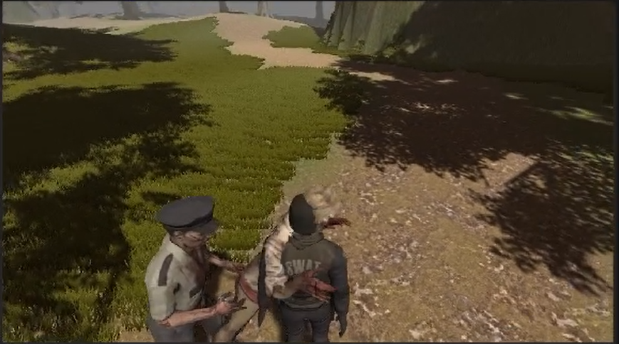

# **DETAIL PENGEMBANGAN APLIKASI**

## Flow Chart

Flow Chart ini saya buat sesuai dengan hasil game saat ini yang masih belum komplit

Player Spawn

Player Berjalan/Berkeliling

Zombie Mengetahui Player

Zombie = Mengejar lalu mengigit Player

Zombie = Diam

Tidak

Iya

Flowchart hanya sampai disini dikarenakan saya belum dapat membuat ending dari Game ini yaitu karakter player mati atau game usai/win.

## Screenshot Lebih Lengkap

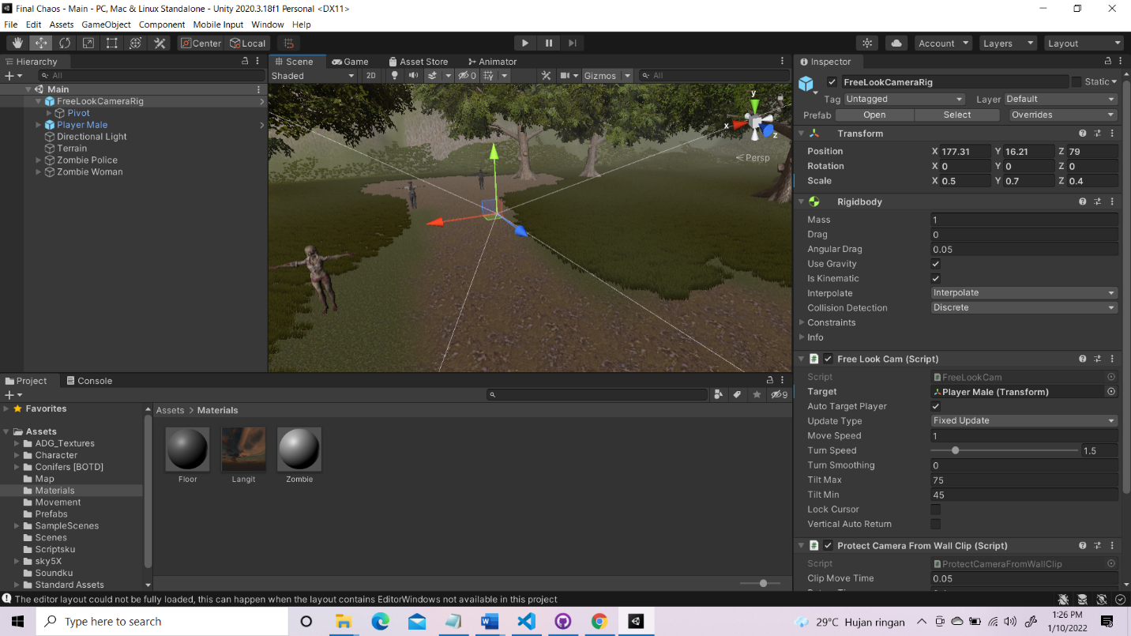

#Camera yang dapat mengikuti Player (dari Standart Asset)

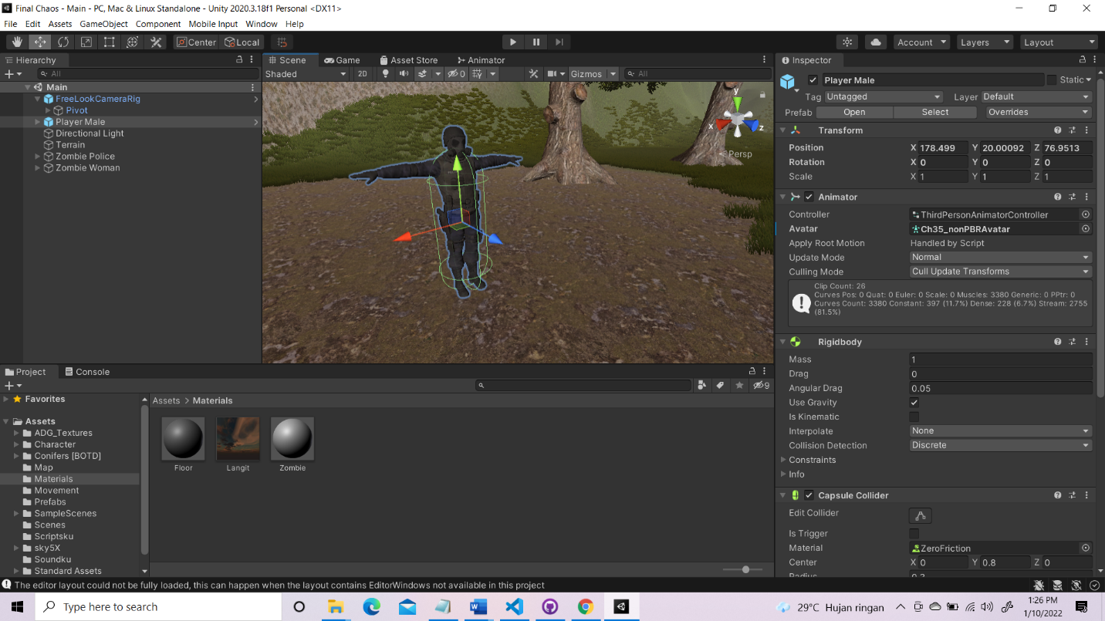

#Player Character (Di import dari Maximo dan Movement menggunakan Script Ethan dari Standart Asset)

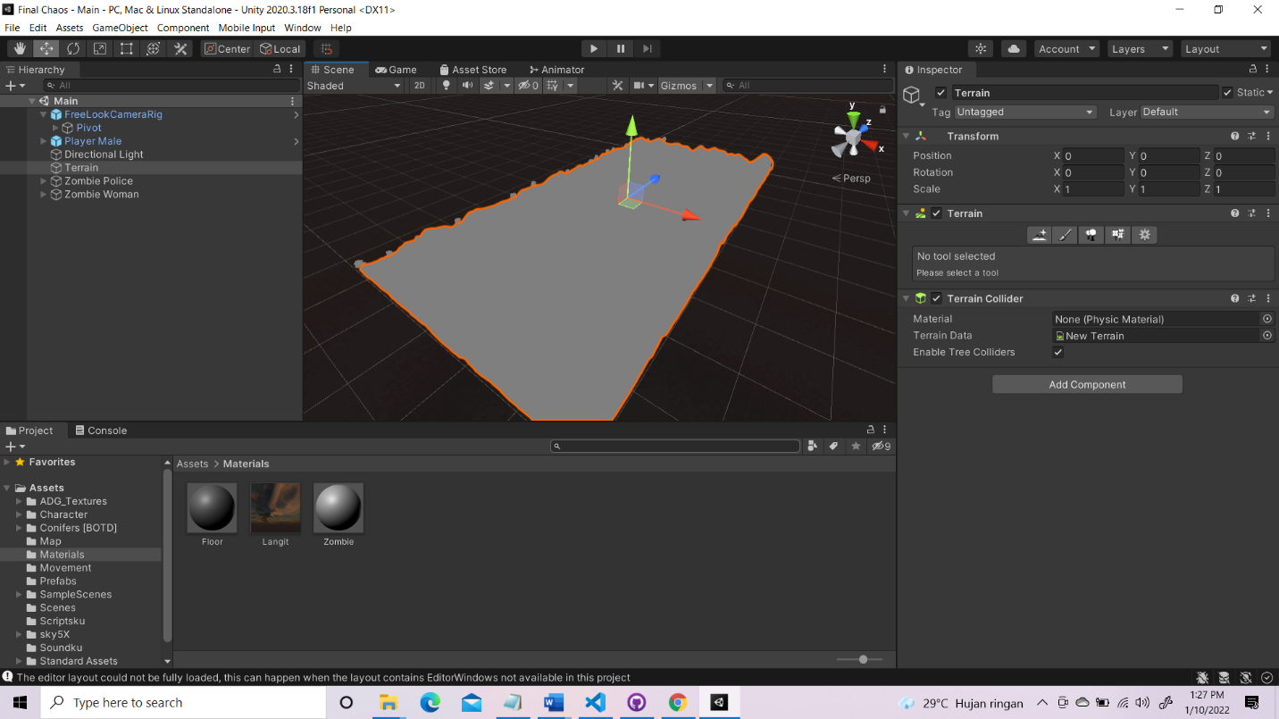

#Pembuatan Terrain (Menggunakan Import Asset baik Rumput, Tanah, Batu, Pohon)

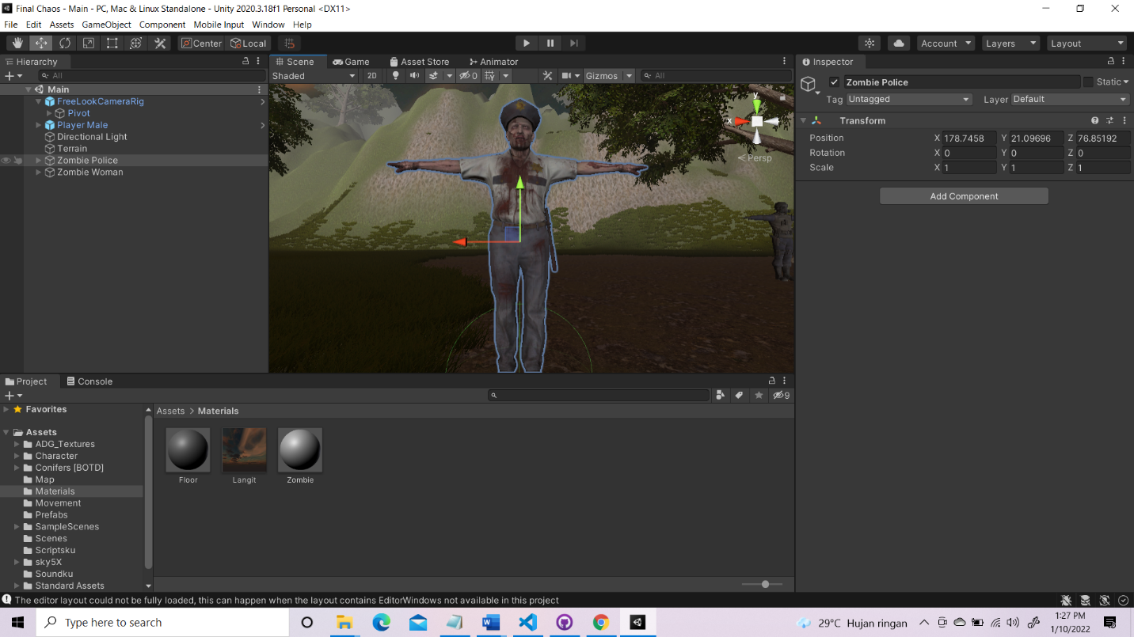

#Zombie Police (Diimport dari Maximo dan mengguanakan Ai dan juga Animator sebagai Trigernya agar mengejar Player, dan special Movementnya menggunakan Animator Walk)

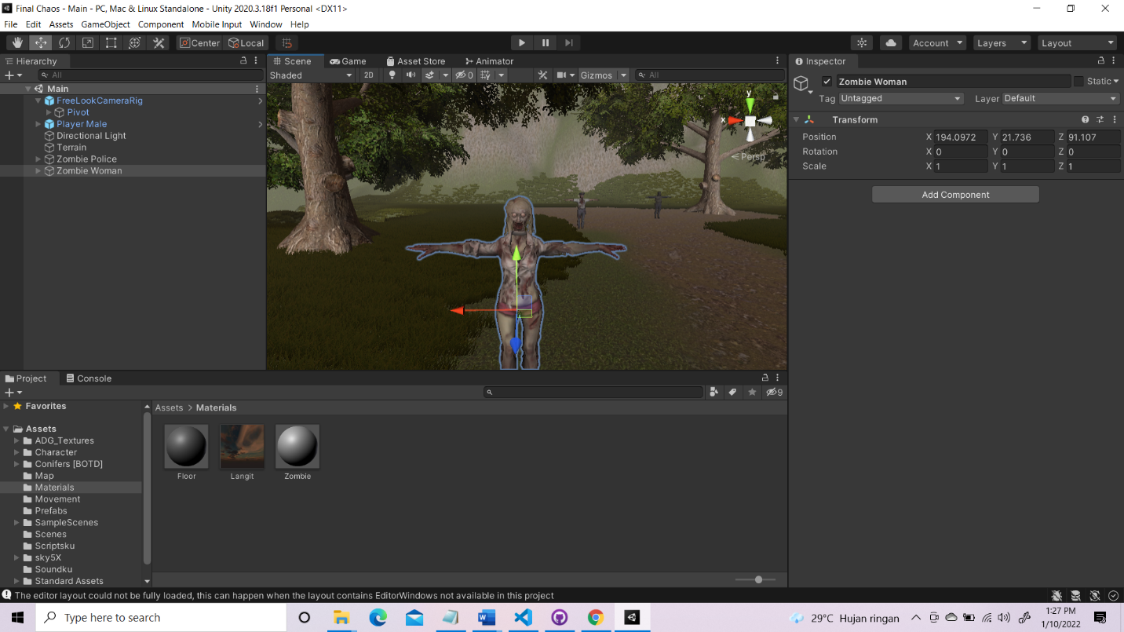

#Zombie Woman (Sama Seperti Zombie Police namun perbedaan di Movementnya, karena Zombie ini mengguankan Animator Run saat menuju kearah Player)

# **REFERENSI**

## Refrensi Game Zombies

Asset Game:

https://www.mixamo.com/#/ (Mixamo)

https://assetstore.unity.com (Unity Asset Store)

Tutorial:

https://www.youtube.com/watch?v=cV3phDFvfiQ (Karakter Mixamo)

Modul_Game_Prak_10 (Membuat Terrain)

https://youtu.be/ddy12WHqt-M (Membuat Terrain)

https://youtu.be/UgJE3TgT3o8 (Membuat kabut)

https://youtu.be/UhKlPo_G5FI (Membuat Ai Zombie)

Modul_Game_Prak_7_8 (Membuat Transisi)